LAMPIRAN II : PERATURAN MENTERI DALAM NEGERI
NOMOR : 11 TAHUN 2008
TANGGAL : 19 Pebruari 2008

- A T R I B U T.

    - ATRIBUT PADA TOPI KEPALA DAERAH DAN WAKIL KEPALA DAERAH.

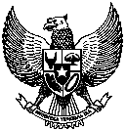
Bahan dasar logam warna kuning emas

Kain hitam :
Jari-jari Vertikal 3,75 cm
Jari-Jari Horizontal 3,50 cm

B. ATRIBUT PADA TOPI KEPALA DESA.

Bahan dasar logam warna perak

Lambang Negara

Kain hitam :
Jari-jari Vertikal 3,75 cm
Jari-Jari Horizontal 3,50 cm

II. TOPI UPACARA.
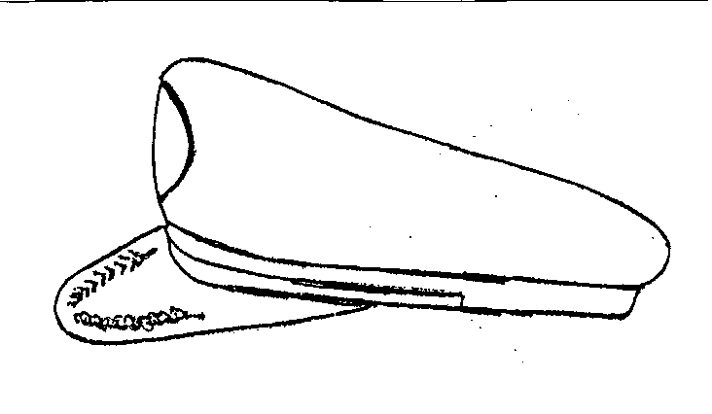
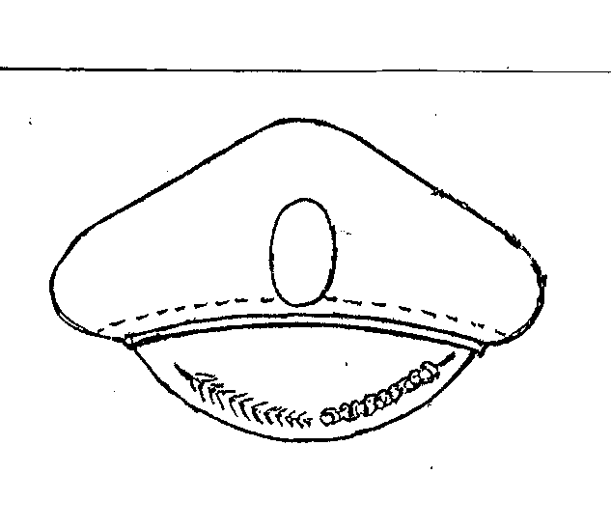
a
b
c
d
Keterangan :

a. Bahan dasar kain warna hitam.
b. Lambang Negara (Garuda).
c. Padi dan kapas dibordir.
d. Pita emas.

1) GUB/WAGUB 2) BUP/WLKT, WKLBUP/
WKL WLKT

KUNING EMAS 1,75 CM KUNING EMAS 1,75 CM

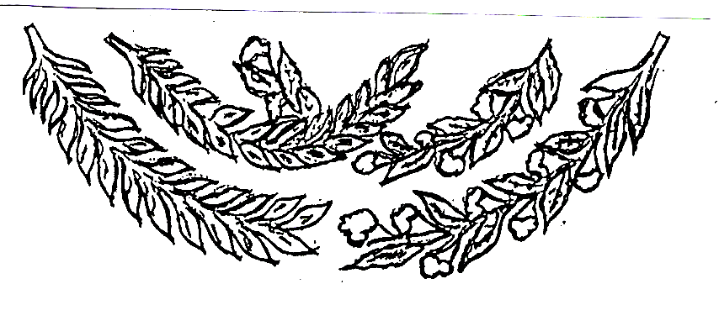
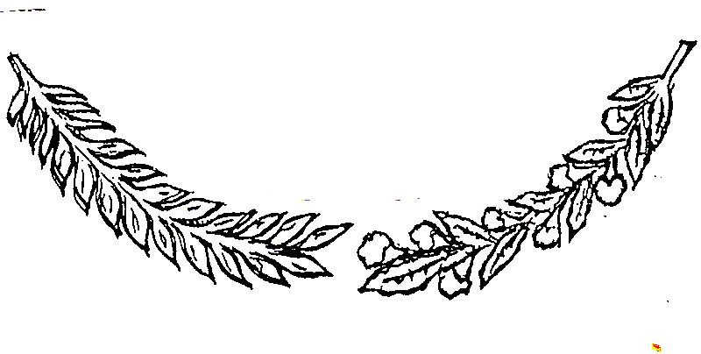

3) KEPALA DESA

PERAK 1,75 CM

III. MUTZ KEPALA DAERAH DAN WAKIL KEPALA DAERAH.

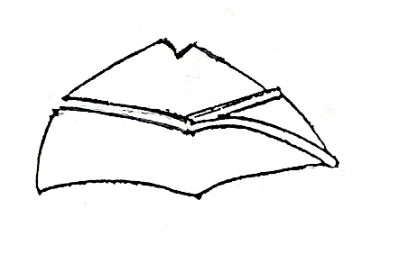
Dari Depan

Bahan dasar warna khaki

1) Mutz Gubernur dan Wakil Gubernur samping.

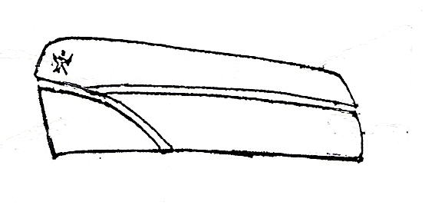
Garuda Kuning Emas
Bahan dasar warna khaki

Bisban warna kuning emas, ukuran 1 cm

2) Mutz Bupati/Wakil Bupati dan Wakil Bupati/Wakil Walikota.dari samping.

Garuda Kuning Emas
Bahan dasar warna khaki

Bisban warna kuning emas, ukuran 0,75 cm

3) Mutz Kepala Desa dari samping.

Garuda warna Perak
Bahan dasar warna khaki

Bisban warna kuning emas, ukuran 0,50 cm

IV. KOPIAH.

DARI DEPAN DARI SAMPING

Keterangan : Bahan dasar kain warna hitam polos.

- TANDA PANGKAT KEPALA DAERAH, WAKIL KEPALA DAERAH DAN KEPALA DESA.

- GUBERNUR.

  - Tanda pangkat Harian.

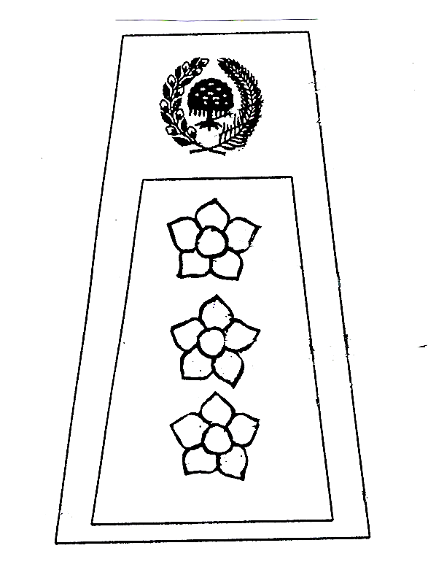
4,5

Bahan dasar logam warna kuning emas
Bahan Dasar kain warna khaki

10 cm

Bahan dasar logam warna kuning emas

Bahan dasar logam warna kuning emas
0,3
5,5 cm

  - Tanda Pangkat Upacara.
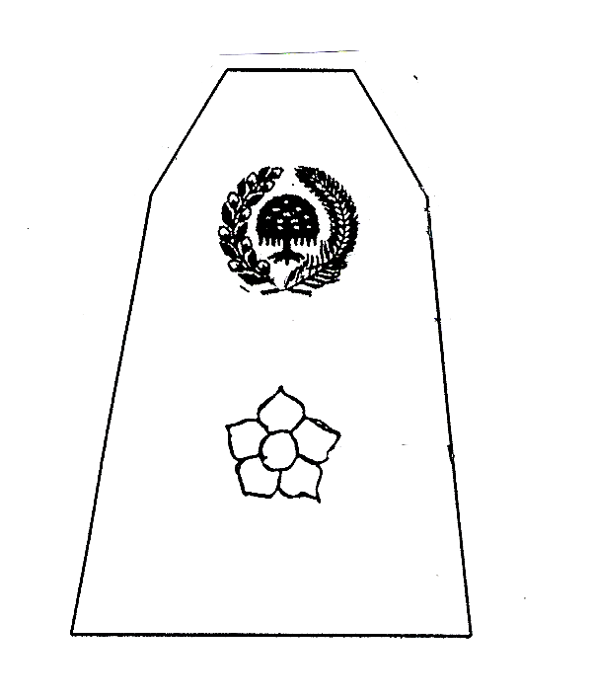
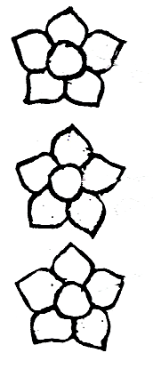
1,5

Bahan Dasar Logam warna kuning emas

8,5

Bahan Dasar Logam warna kuning emas

Bahan Dasar Logam warna kuning emas

5,5

- WAKIL GUBERNUR

  - Tanda Pangkat Harian
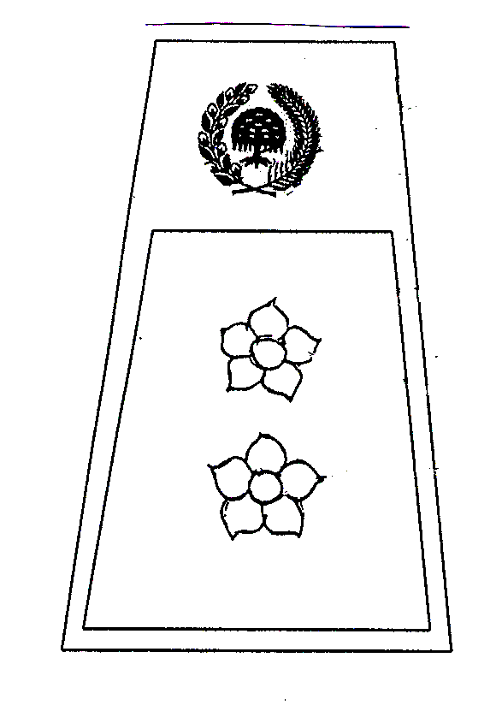

Bahan dasar kain warna khaki

Bahan Dasar logam warna kuning emas

Bahan dasar logam warna kuning emas

Bahan dasar logam warna kuning emas

  - Tanda Pangkat Upacara.
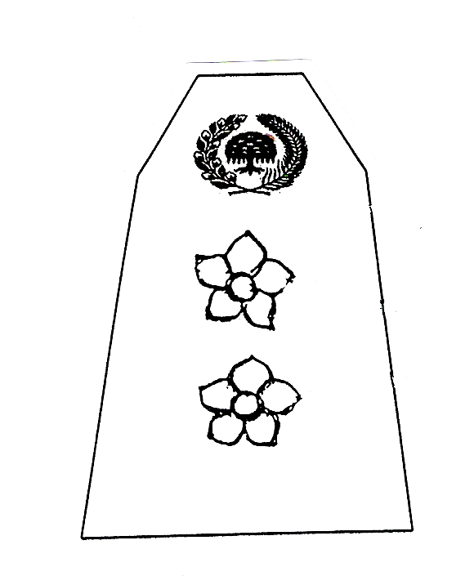

Bahan dasar logam warna kuning emas

Bahan dasar logam warna kuning emas

Bahan dasar logam warna kuning emas

- BUPATI/WALIKOTA.

  - Tanda Pangkat Harian.

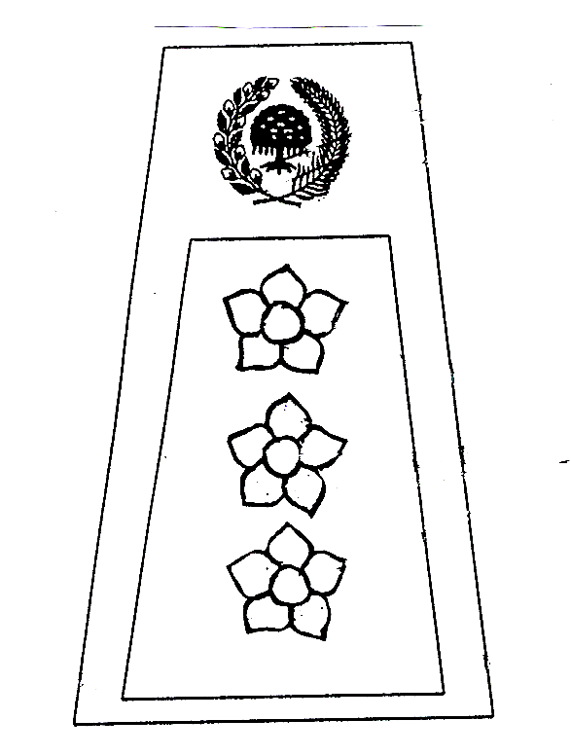
Bahan dasar logam warna kuning emas
Bahan Dasar kain warna khaki

Bahan dasar logam warna kuning emas

Bahan dasar logam warna perak

  - Tanda Pangkat Upacara.

Bahan Dasar Logam warna kuning emas

Bahan dasar logam warna perak
Bahan Dasar Logam warna kuning emas

- WAKIL BUPATI/WAKIL WALIKOTA.

  - Tanda Pangkat Harian.

Bahan dasar kain warna khaki

Bahan Dasar logam Warna kuning emas

Bahan dasar logam warna kuning emas

Bahan dasar logam warna perak

  - Tanda Pangkat Upacara.

Bahan dasar logam warna kuning emas

Bahan Dasar logam warna perak

Bahan dasar logam warna kuning emas

- KEPALA DESA

  - Tanda Pangkat Harian.
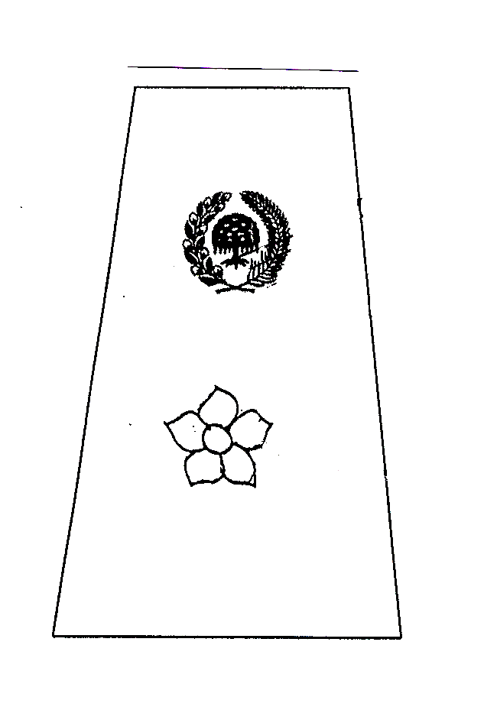

Bahan dasar logam warna perak

Bahan dasar kain warna khaki

Bahan dasar logam warna perak

  - Tanda Pangkat Upacara
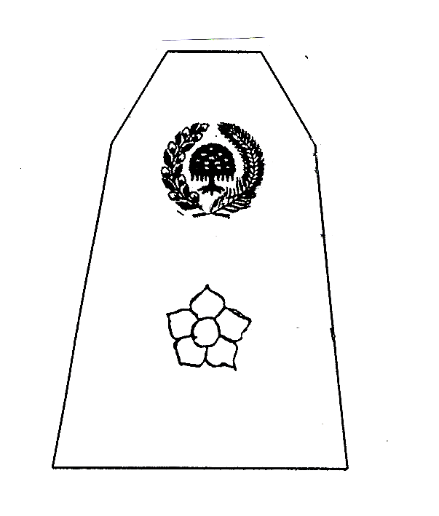

Bahan dasar logam warna perak

Bahan dasar kain warna biru tua

Bahan dasar logam warna perak

VI. TANDA JABATAN KEPALA DAERAH, WAKIL KEPALA DAERAH DAN KEPALA DESA.

  - TANDA JBATAN GUBERNUR..

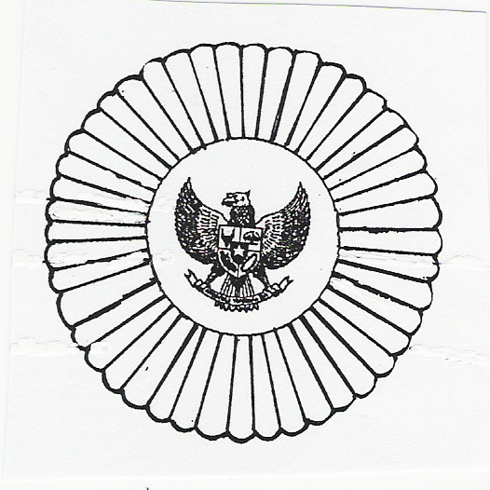
BENTUK BULAT Lingkaran dalam (jari-jari) : 2 cm

Bahan dasar sinar logam, jml sinar 45 jari-jari warna kuning emas.

Bahan dasar Garuda logam warna
kuning emas.
Bahan dasar lingkaran dalam logam
warna kuning emas.
Lingkaran luar dari titik tengah 3,5 cm

  - TANDA JBATAN WAKIL GUBERNUR..

BENTUK OVAL Lingkaran dalam (jari-jari) : 2 cm

Bahan dasar sinar logam, jml sinar 45 jari-jari warna kuning emas.

Bahan dasar Garuda logam warna
kuning emas.
Bahan dasar lingkaran dalam logam
warna kuning emas.
Lingkaran luar dari titik tengah 3,5 cm

Ukuran garis tengah :
a. Lingkaran dalam : 2 cm
b. Sinar Horizontal : 3 cm
c. Sinar Vertikal : 3,5 cm

  - TANDA JABATAN BUPATI/WALIKOTA.

BENTUK BULAT Lingkaran dalam (jari-jari) : 2 cm

Bahan dasar sinar logam, jml sinar 45 jari-jari warna kuning emas.

Bahan dasar Garuda logam warna kuning emas.
Bahan dasar lingkaran dalam logam warna perak.
Lingkaran luar dari titik tengah : 3,5 cm

  - TANDA JABATAN WAKIL BUPATI/WAKIL WALIKOTA.

BENTUK OVAL
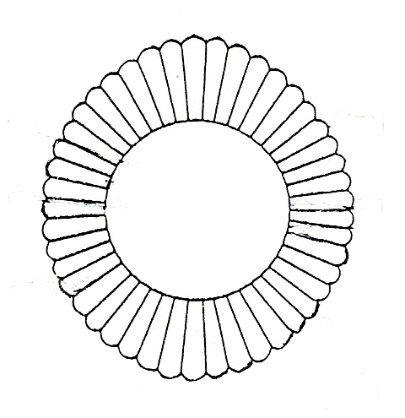

Bahan dasar sinar logam, jml sinar 45 jari-jari warna kuning emas.

Bahan dasar Garuda logam warna kuning emas.
Bahan dasar lingkaran dalam logam warna perak.

Ukuran garis tengah :
a. Lingkaran dalam : 2 cm
b. Sinar Horizontal : 3 cm
c. Sinar Vertikal : 3,5 cm

  - TANDA JABATAN KEPALA DESA..

BENTUK BULAT Lingkaran dalam (jari-jari) : 2 cm

Bahan dasar sinar logam, jml sinar 45 jari-jari warna kuning emas.

Bahan dasar Garuda logam warna perak.
Bahan dasar lingkaran dalam logam warna perak.
Lingkaran luar dari titik tengah : 3,5 cm


VII. LENCANA KORPRI.

VIII. PAPAN NAMA.

J U L I O

2 CM

8 CM

IX. NAMA PEMERINTAH DAERAH.

1,5 CM
PEMPROV DKI JAKARTA

6 CM

KOTA PANGKALPINANG

- LAMBANG

LAMBANG DAERAH
Arti Logo : Menggambarkan cirri khas masing-masing daerah.

- IKAT PINGGANG.

.

XIV. PENUTUP.

Demikianlah Peraturan Menteri Dalam Negeri tentang Pakaian Dinas Kepala Daerah dan Kepala Desa, dalam rangka meningkatkan tertib administrasi pemerintahan dan penyeragaman sistem administrasi perkantoran sesuai dengan perkembangan untuk meningkatkan disiplin, wibawa dan motivasi kerja Kepala Daerah dan Kepala Desa.

MENTERI DALAM NEGERI

ttd

H. MARDIYANTO

